PLANTILLA PARA TEXTO COMPLETO
(INVESTIGACIÓN)

Título (Times New Roman, tamaño 14 pt., alineación centrada)
Apellidos, Nombre del Autor 1
Apellidos, Nombre del Autor 2
Apellidos, Nombre del Autor 3
Departamento
Universidad (País)
(Times New Roman, 12 pt., alineado a la derecha, interlineado sencillo. Cuando sean autores de distinta filiación institucional se separarán)

Ejemplo:

López López, María
Valverde Rioja, Francisco
Departamento de Pedagogía y Didáctica
Universidad de Santiago de Compostela (España)

Lindo Méndez, Elvira
Departamento de Pedagogía
Universidad de Valladolid (España)

Resumen
(Times New Roman, tamaño 12 pt., alineación justificada, interlineado sencillo). Máximo 150 palabras.
Palabras clave (Times New Roman, tamaño 12 pt., alineación justificada, separadas por “;”). 3-5 palabras clave.

Title (Times New Roman, tamaño 12 pt., alineación centrada)
Abstract
(Times New Roman, tamaño 12 pt., alineación justificada, interlineado sencillo). Máximo 150 palabras.
Keywords (Times New Roman, tamaño 12 pt., alineación justificada, separadas por “;”). 3-5 palabras clave.

Modalidad de presentación: Comunicación oral o comunicación póster.

Introducción
(Times New Roman, 12 pt., alineación justificada, interlineado sencillo). Por favor, compruebe, antes de continuar, que ha seguido las instrucciones del Comité Organizador respecto del formato de la comunicación (tamaño de letra, alineación…).
Asimismo, debe tener en cuenta que el máximo de palabras se sitúa en 4.000, incluyendo resumen y referencias bibliográficas.
Sangría en la primera línea (1,25 cm) en todos los párrafos. El espacio entre párrafos será de 6 pt., tanto anterior como posterior, en todo el texto. El trabajo presentado no deberá paginarse, ni incluir saltos de sección, ni encabezados.
En cuanto al contenido, tenga en cuenta que en este apartado debe hacer referencia a la naturaleza y el propósito de trabajo.

Marco teórico
(Times New Roman, 12 pt., alineación justificada, interlineado sencillo). En este apartado incluirá el soporte teórico de su trabajo. Se articulará en los subpuntos (1.1., 1.2.,…) que se estimen oportunos.

Metodología
(Times New Roman, 12 pt., alineación justificada, interlineado sencillo). En este apartado se presentará el planteamiento metodológico de su trabajo.

Resultados
Es necesario que su Comunicación haga referencia explícitamente a los resultados alcanzados. Las tablas, figuras y gráficos se insertarán en el texto (no al final del mismo) y deberán estar numeradas consecutivamente (1, 2, 3…).
Cualquiera de estos elementos ha de tener su título y este deberá estar centrado. El contenido de la tabla, figura o gráfico tendrá un tamaño de fuente Times New Roman 10 pt., sin espacio entre párrafos, e interlineado sencillo.
Tabla 1. Ejemplo de tabla (Times New Roman, 12 pt., centrado)
Encabezado de columna | Columna A | Columna B
Primera fila | 1 | 1
Segunda fila | 5 | 2
Tercera fila | 6 | 3
Fuente. Elaboración propia (Times New Roman, 10 pt., centrado)

Figura 1. Ejemplo de figura (Times New Roman, 12 pt., centrado)
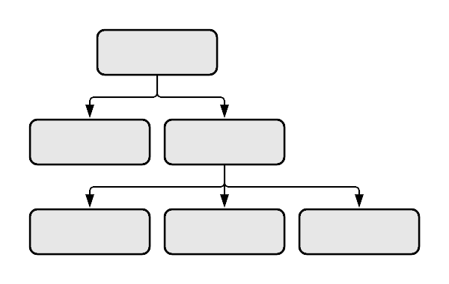
Fuente. Elaboración propia (Times New Roman, 10 pt., centrado)

Discusión y conclusiones
Todas las comunicaciones deben contar con un apartado en el que se recojan las conclusiones de mayor relevancia del trabajo que se ha llevado a cabo.

Referencias bibliográficas
Las referencias bibliográficas constituirán el último apartado de la Comunicación y se elaborarán siguiendo las normas APA 6ª Edición. Los/as autores/as deben asegurarse de que cada referencia incluida en el texto aparezca en la bibliografía, y viceversa.
Respecto del formato, tendrán un tamaño de fuente Times New Roman, 12 pt., justificado, interlineado sencillo y sangría francesa (1,25 cm).
Ejemplos básicos:
Libro
Santos Rego, M. A., Lorenzo Moledo, M., y Vázquez Rodríguez, A. (2018). Educación no formal y empleabilidad de la juventud. Madrid: Síntesis.
Capítulo de libro
Suárez Orozco, M. y Baolian, D. (2006). Globalización: cultura y educación en el milenio. En I. A. Gómez Cavazos (Coord.), Globalización y justicia internacional (pp. 129-177). México D.F.: Fondo de Cultura Económica.
Artículo de revista
Buxarrais, M. R. (2016). Redes Sociales y Educación. Education in the Knowledge Society, 17(2), 15-20.

Notas al pie de página
Las notas al pie de página deben evitarse siempre que sea posible. Cuando sean necesarias, deben anotarse en el texto con números consecutivos en superíndice. Las notas deben teclearse en espacio simple, con un tamaño de fuente más pequeño (8 pt.), en el mismo pie de página en que se mencionan, y separarse del texto principal por una línea insertada al pie de la columna.

